Отегов Игорь

1. Нет файла readme
2. Структура проекта не верна – скрипты js должны быть в папке js или scripts. Называть файлы с большой буквы нельзя, аналогично и названия картинок. И называть код на javascript – java не очень корректно, так как это два разных языка программирования
3. На гитхаб заливаем не папку с проектом, а внутренности только пакпи. То есть папки site не должно быть, сразу файлы и папки проекта
4. Структура сайта должна быть как в работе 2 Весртка одностраничного сайта только с вашими секциями

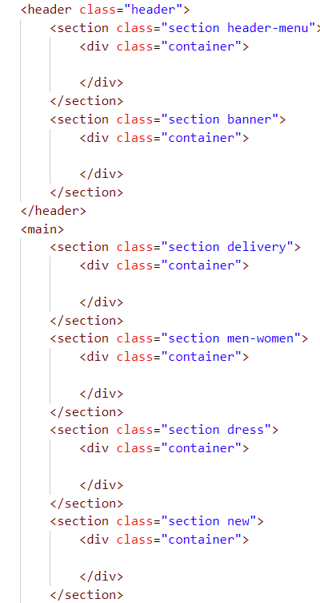

Ширина контейнера по макету у вас 1110px

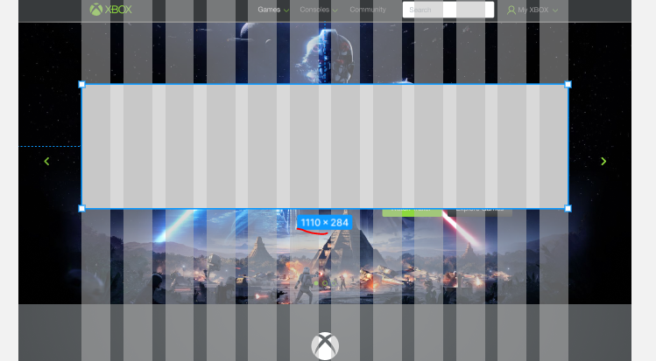

Поэтому класс

.container {

max-width:1110px;

margin: 0 auto;

position:relative;  
}

1. Картинки не подгружаются – не верно заданы их пути
2. Все менюшки на сайте должны быть как списки ul с li

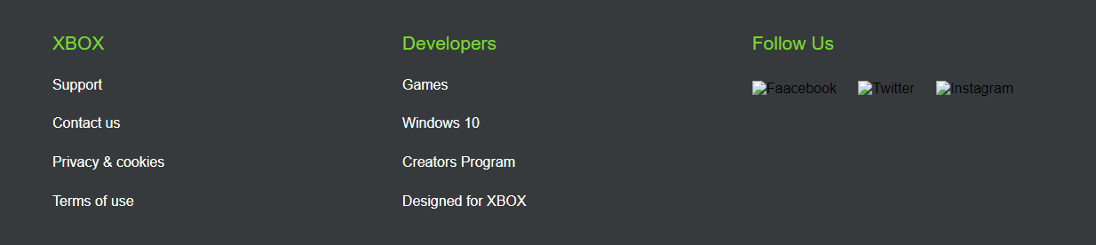

1. Знак копирайта вставляем через спецсимвол &copy;



1. Нет favicon
2. Адаптив реализован не до конца, не все продумано